Staatscourant 2010, 13346
31 augustus 2010

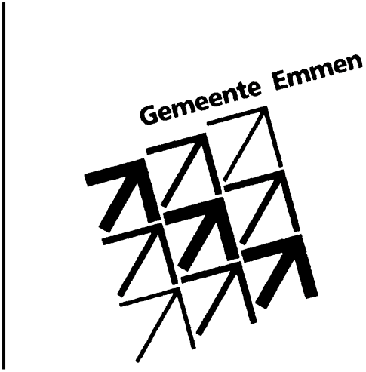
Ontwerpprojectbesluit Pilot Blik – Klaassens
Burgemeester en wethouders van Emmen maken bekend, dat het ontwerpprojectbesluit ‘Herinrichting Schoonebeekerdiep – Pilot – Klaassens, IMRO.10114.2010032.0301’ vanaf 1 september 2010 gedurende 6 weken voor eenieder ter inzage ligt tijdens kantooruren van 8.30 tot 16.30 en donderdags van 8.30 tot 19.00 uur bij het Klant Contact Centrum (KCC), Raadhuisplein 1 te Emmen. Het ontwerpprojectbesluit en onderliggende stukken zijn ook digitaal beschikbaar via www.emmen.nl/bestemmingsplannen. Voor nadere informatie of het voor het maken van een afspraak kunt u contact opnemen met de gemeente Emmen tel: 140591. Het projectbesluit voorziet in de verruiming van de bergingsmogelijkheden van het Schoonebeekerdiep in het deelgebied Blik – Klaassens. De gekanaliseerde beek verandert door de herinrichting in een meanderende beek met aan weerszijden een verlaagd winterbed. Deze pilot is bedoeld om ervaring op de doen met de aanleg en beheer van de nieuwe beek. Binnen de termijn van 6 weken kan eenieder schriftelijk of mondeling zijn zienswijze(n) bij de gemeenteraad kenbaar maken. Schriftelijke zienswijzen kunt u sturen aan de gemeenteraad van Emmen, postbus 30001, 7800 RA te Emmen.
Emmen, 31 augustus 2010
Burgemeester en wethouders van Emmen,
de secretaris,
A.J. Mewe.
De burgemeester,
C. Bijl.

